Problema de Transporte

Se trata de encontrar los caminos para trasladar mercancía entre varias plantas (orígenes) a diferentes centros (destinos) tratando de minimizar el costo.

Debe cumplir que:
- Función Objetivo y restricciones lineales.
- El total de unidades del que salen del origen debe ser igual a los que llegan al destino.
Por ejemplo:
Una empresa dedicada a la fabricación de pantalones tiene dos fábricas que producen 800 y 1500 mensuales. Se transportan a tres tiendas, con la siguiente demanda 1000,700 y 600. A tres tiendas.

Costos de Transporte (FO)
Fabricas | Tienda 1 | Tienda 2 | Tienda 3 | Oferta
Fabr1 | 3 | 7 | 1 | 800
Fabr2 | 2 | 2 | 6 | 1500
Demanda | 1000 | 700 | 600 | 2300
 | x | y | z

Variables relacionadas con las tiendas (decisión)
X=cantidad enviada a la T1
y=cantidad enviada a la T2
z=cantidad enviada a la T3

Tabla por necesidad de Tienda(restricciones)
Como se va a PL, se va a convertir en un ejercicio de 2 variables
Se pone k-variable donde k es la cantidad total y variable la cantidad que ya se entregaron, si alguien ocupa 10, pero ya le dieron 3, entonces tocarian 7 por ejemplo

Fabricas | Tienda 1 | Tienda 2 | Tienda 3 | Oferta
Fabr1 | X | y | z | 800
Fabr2 | 1000-x | 700-y | 600-z | 1500
Demanda | 1000 | 700 | 600 | 2300

X+y+z=800, se realiza un despeje en términos de z
Z=800-x-y

600-(800-x-y)=-200+x+y (Tienda 3)

Fabricas | Tienda 1 | Tienda 2 | Tienda 3 | Oferta
Fabr1 | x | y | 800-x-y | 800
Fabr2 | 1000-x | 700-y | -200+x+y | 1500
Demanda | 1000 | 700 | 600

Con esta tabla, se construyen restricciones
x>=0
y>=0
800-x-y>=0
1000-x>=0
700-y>=0
-200+x+y>=0

Fabricas | Tienda 1 | Tienda 2 | Tienda 3 | Oferta
Fabr1 | x | y | 800-x-y | 800
Fabr2 | 1000-x | 700-y | -200+x+y | 1500
Demanda | 1000 | 700 | 600

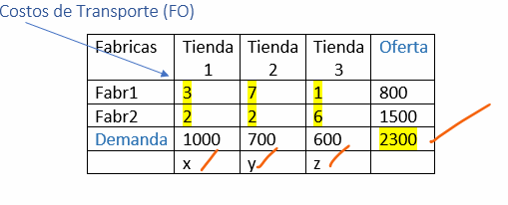

Función Objetivo
Min z= 3x+7y+1(800-x-y)+2(1000-x)+2(700-y)+6(-200+x+y)
Simplificar (mate general)
=3x+7y+800-x-y+2000-2x+1400-2y-1200+6x+6y
=6x+10y+3000 →FO

Ejercicio Completo
Min z= 6x+10y+3000
Sujeto a:
800-x-y>=0 (1)
1000-x>=0 (2)
700-y>=0 (3)
-200+x+y>=0 (4)
x≥0
y≥0

Forma estándar
800-x-y>=0 (1)  800-x-y=0  -x-y = 800  si x=0, y=-800  (0,800)  si y=0 x=800  (800,0) | 1000-x>=0 (2)  1000-x=0  x=1000 (constante en x=1000) | 700-y>=0 (3)  700-y=0  y=700  (constante en y=700) | -200+x+y>=0 (4)  -200+x+y>=0  x+y=200  si x=0, y=200  (0,200)  si y=0, x=200  (200,0)

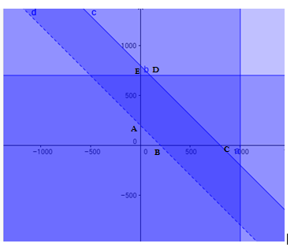




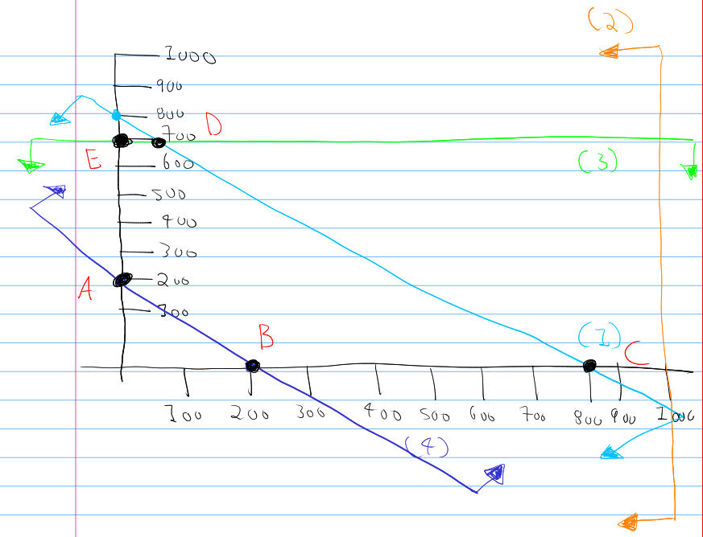

Puntos y FO
6x+10y+3000

A(0,200)= 6*0+10*200+3000= 5000
B(200,0)= 6*200+10*0+3000= 4200
C(800,0)= 6*800+10*0+3000= 7800
D(100,700)= 6*100+10*700+3000= 10600
E(0,700)= 6*0+10*700+3000= 10000

Optimo (200,0)

Fabricas | Tienda 1 | Tienda 2 | Tienda 3 | Oferta
Fabr1 | 200 | 0 | 800-200-0=600 | 800
Fabr2 | 1000-200=800 | 700-0=700 | -200+x+y  -200+200+0=0 | 1500
Demanda | 1000 | 700 | 600 | 2300

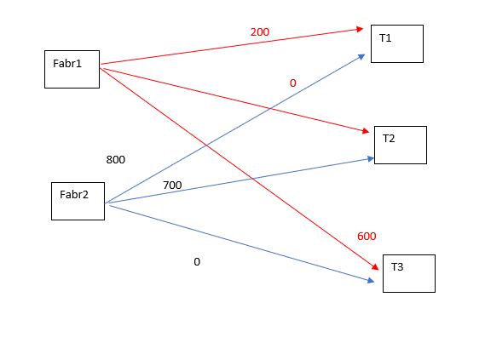
El costo mínimo de transportar los pantalones a las tres tiendas se logra así: Fab1 a T1=200, T2=0 y T3= 600. Además, Fab2 se distribuye así: Fab2 T1=800, T2=700 y T3=0. Con un costo total de 4200.

